STAGE EN ENTREPRISE

Rapport de stage

NOM DE L’ELEVE : ………………………………………………………………………….
Prénom : ………………………………………………………………………………..
Classe : ……………………………………

- DATES DU STAGE D’OBSERVATION : ………………………………………………………………………………………………..

NOM DE L’ENTREPRISE : .....................................................................................................................................

NOM DU RESPONSABLE DE L’ENTREPRISE : …………………………………………………………………………………………………

CONTACTS DE L’ENTREPRISE (adresse, n° de téléphone, adresse mail, site internet) :
………………………………………………………………………………………………………………………………………………………………………
………………………………………………………………………………………………………………………………………………………………………
………………………………………………………………………………………………………………………………………………………………………

Avec l’accord des personnes qui vous accueillent, vous pouvez collecter tous les documents qui permettront d’illustrer votre semaine de stage (cartes de visite, publicités, tarifs, menus…).
Glissez les dans ce dossier.

PRESENTATION DE L’ENTREPRISE (suite)

ACTIVITE PRINCIPALE DE L’ENTREPRISE (métier observé) : ………………………………………………………………….
LOCALISATION :
L’entreprise est-elle située en centre ville / en banlieue d’une ville / en milieu rural ?
………………………………………………………………………………………………………………………………………………………………………
PERSONNEL : Dans l’entreprise, on comptabilise combien d’
………………… ouvrier(s) ou employé(s) / …………………… apprenti(es) / ……………………….. autres
COMMERCIALISATION :
L’entreprise a-t-elle de clients ? ………………………………………………………………………………………………………………......
Les clients sont-ils des entreprises ou des particuliers ? ….……………………………………………………………………………
Y-a-t-il des entreprises du même type dans la commune ? ……………………………………………………………………………
Comment est assurée la publicité ?
………………………………………………………………………………………………………………………………………………………………………
MON STAGE :
Tuteur (Nom, fonctions, qualifications) : ……………………………………………………………………………………………………….
LE METIER OBSERVE
NATURE DU TRAVAIL (ce qui est fait, ce qui est réalisé pendant la journée) :
………………………………………………………………………………………………………………………………………………………………………
………………………………………………………………………………………………………………………………………………………………………
CONDITIONS DE TRAVAIL :
Jours d’ouverture – Horaires (faire un tableau) :

Tenue vestimentaire, règles de sécurité :
………………………………………………………………………………………………………………………………………………………………………
………………………………………………………………………………………………………………………………………………………………………
MATERIEL / MATERIAUX UTILISES (donner des exemples précis d’outils ou de matériaux utilisés et dans quels buts) :
………………………………………………………………………………………………………………………………………………………………………
………………………………………………………………………………………………………………………………………………………………………
………………………………………………………………………………………………………………………………………………………………………

QUALITES ET QUALIFICATIONS (diplôme, formation) NECESSAIRES POUR EXERCER CE METIER :
………………………………………………………………………………………………………………………………………………………………………
………………………………………………………………………………………………………………………………………………………………………
………………………………………………………………………………………………………………………………………………………………………

MES IMPRESSIONS :
Les activités correspondent-elles à ce que tu avais imaginé ? ……………………………………………………………………….
Le rythme de travail te paraît-il supportable ? ………………………………………………………………………………………………
Qu’as-tu aimé pendant ce stage ? Dans le métier que tu as observé ?
………………………………………………………………………………………………………………………………………………………………………
………………………………………………………………………………………………………………………………………………………………………
………………………………………………………………………………………………………………………………………………………………………
Quelles difficultés as-tu rencontré pendant ce stage ? Que trouves-tu difficile dans le métier observé ?
………………………………………………………………………………………………………………………………………………………………………
………………………………………………………………………………………………………………………………………………………………………
………………………………………………………………………………………………………………………………………………………………………
Envisages-tu de commencer un parcours de formation pour exercer le métier observé ? Si oui, comment peut-on être formé pour faire plus tard ce métier ?
………………………………………………………………………………………………………………………………………………………………………
………………………………………………………………………………………………………………………………………………………………………
………………………………………………………………………………………………………………………………………………………………………

Pour finir, écris trois mots qui résument bien ton stage ou le métier observé :
………………………………………………………………………………………………………………………………………………………………………
Madame, Monsieur,

Vous avez accepté d’accueillir un(e) de nos élèves en stage d’observation dans votre entreprise. Nous vous en sommes très reconnaissants.
Merci de prendre quelques minutes supplémentaires pour évaluer le stage de l’élève que vous avez accueilli(e) en remplissant le tableau ci-dessous.
Bien cordialement,
Yves MIRANDE principal du collège Jean Hay de Marennes

FICHE D’EVALUATION DE FIN DE STAGE
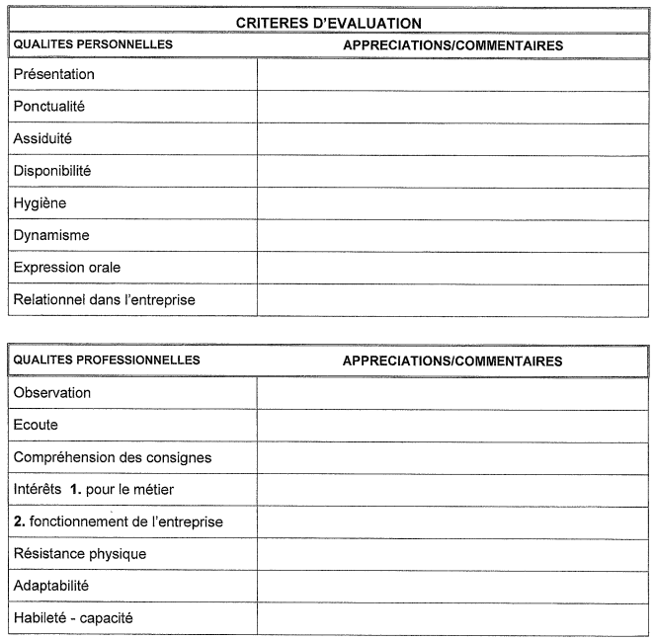
CACHET DE L’ENTREPRISE DATE ET SIGNATURE DU RESPONSABLE

